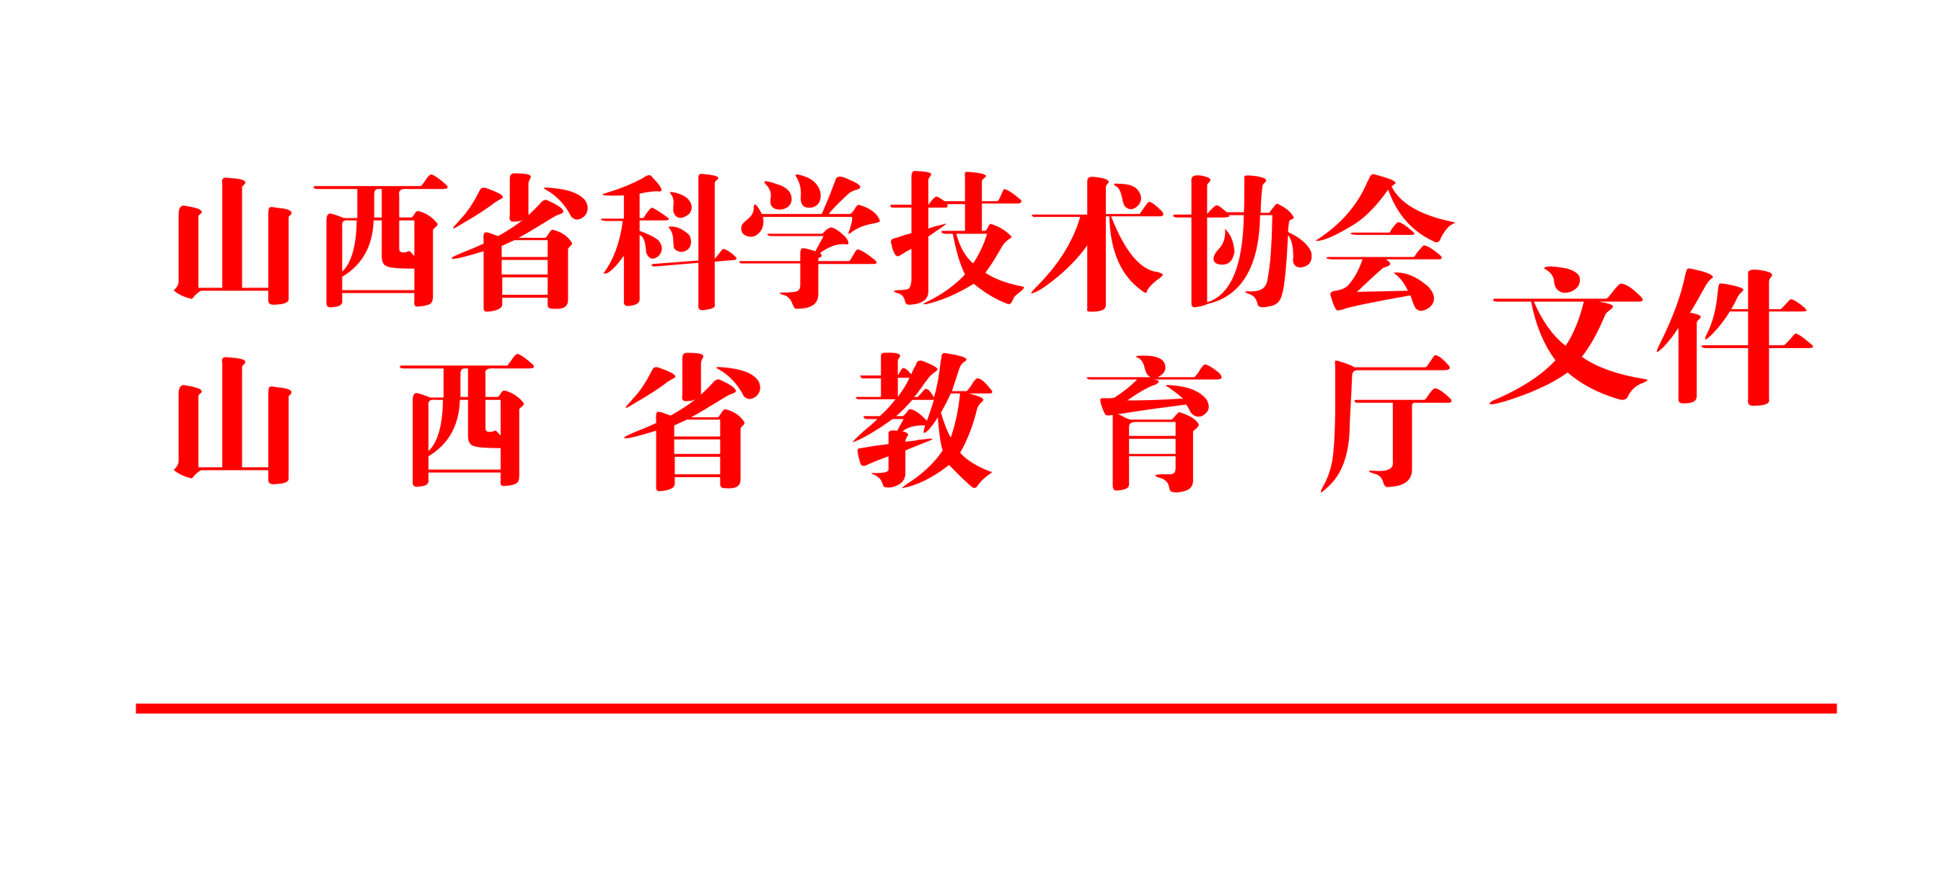

晋科协发〔2016〕27 号

关于开展2016年青少年高校科学营山西分营
活动的通知
各市科协、教育局及相关学校：
根据《中国科协办公厅 教育部办公厅关于开展2016年青少年高校科学营活动的通知》和《2016年青少年高校科学营实施方案》的有关要求，山西省科学技术协会和山西省教育厅联合在我省开展2016年青少年高校科学营山西分营活动。
请各市科协、教育局及相关学校按照《2016年青少年高校科
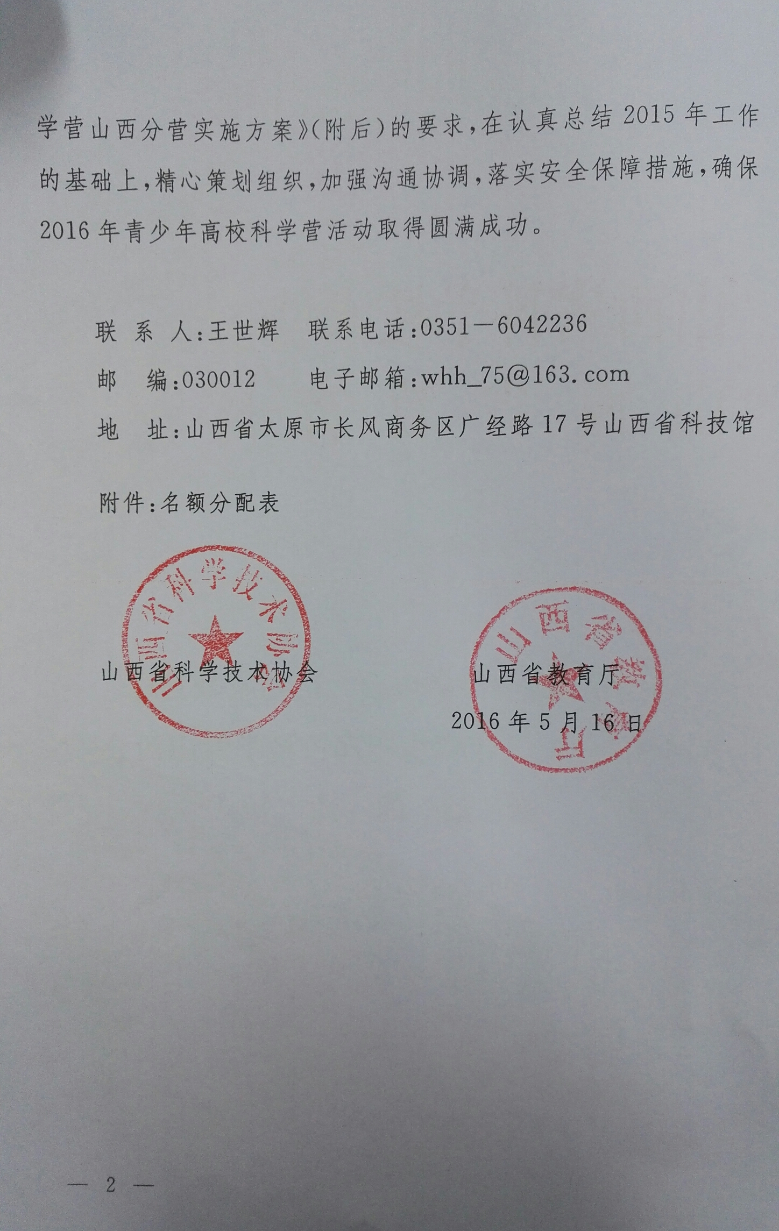

2016年青少年高校科学营山西分营活动实施方 案
为贯彻落实《全民科学素质行动计划纲要（2006-2010-2020年）》，发挥高校在传播科学知识、科学思想、科学方法和提高青少年科学素质方面的作用，激发青少年对科学的兴趣，引导青少年崇尚和热爱科学，鼓励青少年立志从事科学研究事业，培养科学精神、创新意识和实践能力，为科技创新后备人才培养打下坚实基础。
一、活动时间
2016年青少年高校科学营活动统一安排在7-8月份。具体开（闭）营时间由高校自主安排。
二、活动主题
科技梦、青春梦、中国梦
三、组织实施
青少年高校科学营活动山西省组织委员会由山西省科协、教育厅组成，领导组成员如下：
组委会主任
杨伟民 山西省科学技术协会 党组书记 常务副主席
组委会副主任
张卓玉 山西省教育厅 正厅长级督学
王德贵 山西省科学技术协会 副主席
组委会委员
路建宏 山西省青少年科技活动中心 主任
张爱萍 山西省教育厅基教处 处长
解军华 山西省教育厅基教处 副处长
活动办公室
办公室设在山西省青少年科技活动中心，办公室主任安宇，具体负责活动的相关事宜。
四、活动规模
2016年山西省按照全国高校营名额分配将有240名高中学生参加全国科学营活动。他们分别为北京30人；上海30人；江苏50人；山东50人（含海洋营20人）；陕西50人（含兵器营-西工大20人）；天津30人，为保障学生安全和活动有序开展，按照10：1的比例配备24名带队老师。
五、营员选拔和管理
（一）招募对象
各市要精心选拔品学兼优、学有余力、热爱科学、有科技特长的普通高中学生（当年5月就读高一、高二年级的在校学生）参加科学营活动。营员名额应适当向老少边穷地区、农村地区倾斜。
（二）招募条件
1、学生营员应具备以下基本条件：
遵守中华人民共和国法律，爱国守纪，身体健康，意志坚强，积极向上；品学兼优，综合素质高，动手能力强；能参加一定强度的户外活动；善于沟通，具有团队精神和感召力；
2、专题营营员选拔标准
专题营营员选拔除须遵守常规营营员选拔标准外，还需具备以下条件：
（1）对专题营涉及领域有浓厚兴趣和探究热情。
（2）取得专题营涉及领域竞赛奖项的学生优先。
（3）参加专题营涉及领域兴趣小组、社团的学生优先。
3、有如下情况之一的高中学生优先考虑：
参加过省科协、省教育厅组织的各类青少年科技活动的获奖学生；在学校参加各类科技社团的学生。

4、带队教师选拔条件
各市要选拔责任心强、沟通协调能力突出、具有丰富学生工作经验的中青年教师担任带队老师，一般应在45 周岁以下，参加过各类青少年科技教师比赛或活动的教师优先考虑。

(三) 营员管理
在营员的组织和管理上，充分发挥学生自主性，鼓励学生自我组织，自我管理。出发前，要求营员自行了解所去高校历史文化和学科特点，进行相关知识准备，增强参与活动效果。活动结束后，将对活动的内容、形式和组织情况进行评估，总结营员和带队教师的经验感受，提出改进建议。
（四）营员分配
按照10名学生营员派出带队老师1名的原则，由省级活动管理办公室统一安排，具体各市营员名额分配见附件1。
六、申报要求
今年高校营活动采用网络申报方式，请各市科协、教育局及相关学校按照名额分配表（见附件1），于6月6日前将参加活动的人员上报至管理办公室（山西省青少年科技活动中心），同时登录www.kexueying.org.cn 网站进行网上申报。有关网络申报说明请登录山西省青少年科技创新活动服务平台（http://shanxi.xiaoxiaotong.org/）进行查阅。
七、费用
科学营活动是公益性活动。学生营员和带队老师在营期间的食宿、活动等相关费用由主办单位承担，除部分贫困营员外，其余营员的往返交通费用自行承担。
八、活动宣传
各市管理办公室要做好对本地科学营活动的宣传报道工作。要充分运用报刊、广播、电视、网络等媒体对活动的各个阶段（活动前期、启动仪式、活动期间、总结表彰等）进行宣传报道。
九、进度安排
（一）5月，山西省科协、山西省教育厅联合下发《关于开展2016年青少年高校科学营山西分营活动的通知》，正式启动科学营工作。
（二）6月，完成科学营营员招募及网络申报工作。
（三）7-8月，开展行前培训工作，参加全国高校科学营活动。
（四）9-10月，提交年度工作总结。
（五）11-12月，全国管理办公室发布年度工作报告。
十、工作要求
（一）强化安全责任，确保万无一失。各市级科协、教育局和有关学校要高度重视高校科学营安全工作。各地要选拔责任心强、沟通协调能力突出、具有丰富学生工作经验的中青年教师担任带队老师，要加强对带队老师的教育和管理。市级管理办公室要做好安全检查工作，按照“谁主管、谁负责；谁组织、谁负责”的原则，做好安全责任落实工作。
（二）创新活动形式，丰富活动内容。科学营的生命力在于其活动内容和活动形式。省级管理办公室将继续开展《高校科学营活动优秀征文集》活动。在高校营活动结束一个月内，各市级管理办公室将本市营员优秀征文10篇和带队老师总结1篇上报至省级管理办公室。
（三）做好营员选拔及组织管理工作。各市级管理办公室要加强对营员选拔的组织管理，推荐品学兼优、对科学探究有浓厚兴趣的优秀高中生参与科学营活动。特别要做好专题营营员遴选工作，推荐对数理化、天地生等基础科学研究或航空、航天、航海、兵器等应用科学研究感兴趣的优秀高中生参加专题营活动。各地要加强对营员的安全教育和管理工作，教育营员认真遵守承接高校及专题营承办单位的管理规定，做到服从管理、学有所获。

